互亿无线
极验验证码插件说明



公司网址：www.ihuyi.com

联系电话：4008-808-898

插件说明

本插件系互亿无线为了避免您的账户被软件或个人恶意利用，做出极验验证码防范措施。

功能介绍

1、极验验证码

文件说明

- config/config.php 极验ID和KEY配置文件,请在 `极验后台 <http://account.geetest.com>`__ 申请,进行替换
- lib/class.geetestlib.php 极验库文件(请不要随意改动)
- static/demo.html 前端展示页面,根据您的需求进行自定义
- static/gt.js 加载id对应的验证码库，并支持宕机模式
- web/StartCaptchaServlet.php 根据自己的私钥初始化验证
- web/VerifyLoginServlet.php 根据post参数进行二次验证
- web/sms.php 发送手机验证码类文件

访问方式（本地环境）：http://localhost/jyyzm/static/jyyzm_demo.html

账号说明

- config/config.php 极验ID和KEY配置文件。
- web/sms.php 需要配置短信账号的apiid和apikey。

极验账号申请：http://account.geetest.com

互亿无线账号申请：http://sms.ihuyi.com/user.html
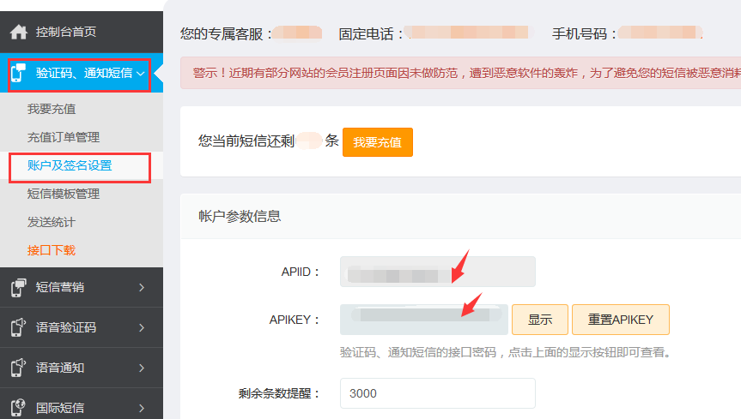

账户申请及接口下载

1、短信账户申请地址：http://www.ihuyi.com/sms.html
2、插件文件下载地址：http://www.ihuyi.com/tool/jyyzm.rar；
请仔细阅读《极验验证码插件说明.doc》。
3、如在调试过程中遇到问题，可以登录网站www.ihuyi.com咨询客服或者留言。

注意事项

1、修改文件之前，请事先做好备份
2、免费调试期间，请按照《极验验证码插件说明.doc》的说明，用系统默认模板进行调试。
3、成为正式用户之后方可发送您指定的短信内容。

